Pielikums Nr.1
Informācija par investīciju piesaistes dinamiku Latvijā
Komercbanku kredīti ir nozīmīga veselīgas tautsaimniecības sastāvdaļa – tas ir svarīgs finansējuma avots uzņēmumiem jaunu biznesa ideju un investīciju realizēšanai. Privātais sektors joprojām lielā mērā ir atkarīgs no komercbanku aizdevumiem, lai gan pēdējos gados uzņēmumi ir sākuši meklēt alternatīvus finansējuma avotus. Mazais apjoms kopā ar zemu likviditāti kapitālu tirgū, tajā skaitā akciju un obligāciju tirgū attur gan vietējo, gan ārvalstu investoru līdzdalību kreditēšanā. Kopumā Baltijas reģionā attīstītākie tirgi ir Igaunijai un Lietuvai, savukārt Latvija atpaliek.
Attēls Nr.1
Izsniegtie kredīti kopā (miljr. EUR.)

Avots - ECB, SDW
Latvija atpaliek no Igaunijas un Lietuvas gan pēc investīciju apjoma, gan IKP izaugsmes uz vienu iedzīvotāju (skatīt Attēls Nr.2., Attēls Nr.3.). Pēdējos desmit gados vidējā izaugsme Igaunijā bija 3%, Lietuvā 3,2% un Latvijā 2,4%. IKP uz vienu iedzīvotāju 2021. gadā Latvijā sasniedza 12 970 EUR, Igaunijā 16 490 EUR un Lietuvā 14 820 EUR. Šobrīd investīciju lēmumus un jaunu investīciju projektu īstenošanu aizkavē kara izraisītā augstā nenoteiktība, mazinoties agresora valstīm tuvāko reģionu pievilcība, kā arī kredīta procentu likmju pieaugums, kas pakāpeniski kāpina izmaksas. Privātās investīcijas var sarukt arī saglabājoties recesijas riskiem.
Attēls Nr.2
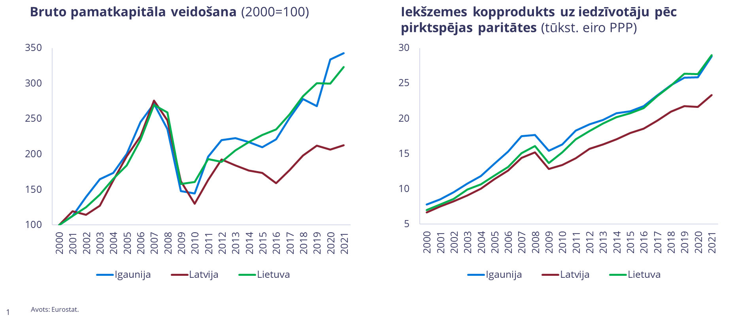
Bruto pamatkapitāla veidošana (2000=100)
Avots – Latvijas produktivitātes ziņojums 2022

Attēls Nr.3
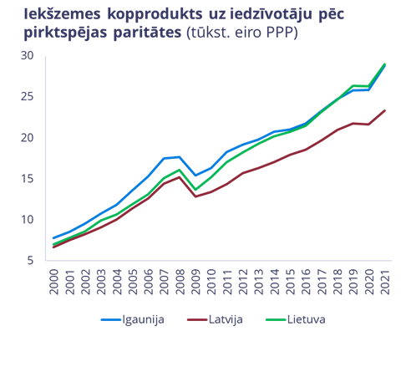
IKP uz iedzīvotāju pēc pirktspējas (tūkst. EUR)
Avots - Latvijas produktivitātes ziņojums 2022

Banku sektors ir labi kapitalizēts, bet kreditēšanas pieauguma dinamika bijusi neviendabīga. Pēc skandāliem saistībā ar naudas atmazgāšanu caur Baltijas bankām un ārpussavienības valstu noguldījumiem banku sektors pēdējos gados ir samazinājies aizņemto līdzekļu īpatsvars, tāpēc kredīts nav bijis kopsolī ar ekonomiku (skatīt Attēls Nr. 4 un Attēls Nr. 5). Nefinanšu sabiedrībām un mājsaimniecībām izsniegto kredītu attiecība pret IKP Latvijā joprojām ir otrā zemākā Eiropas Savienības valstu vidū, Latvijai apsteidzot vien Rumāniju. Bankas joprojām strādā ar peļņu visā reģionā ar zemu ienākumus nenesošo kredītu īpatsvaru un augstiem kapitāla pietiekamības rādītājiem, taču nozare joprojām ir salīdzinoši koncentrēta Lietuvā un Igaunijā.

Attēls Nr.4
Kredīti nefinanšu sabiedrībām un mājsaimniecībām ES valstīs 2022. gadā (atlikums; % no IKP)
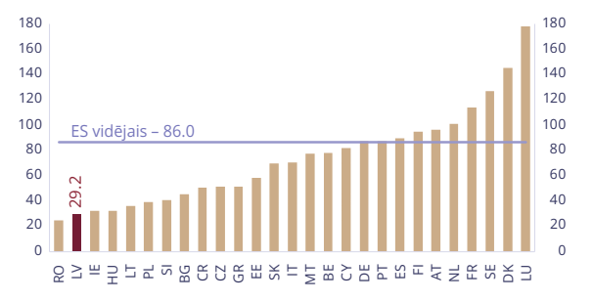
Avots - ECB, Eurostat

Attēls Nr.5
Rezidentu kredītu un noguldījumu atlikumi (milj. EUR)
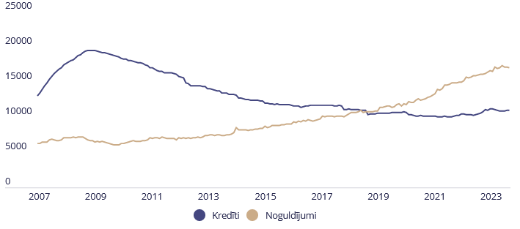
Avots – Latvijas Banka
Lai gan dažās kredītiestādēs un dažos kreditēšanas segmentos – piemēram, mājsaimniecībām mājokļa iegādei – kreditēšana turpina attīstīties inerces ietekmē, kāpumam gan palēninoties, citās kredītiestādēs un kreditēšanas segmentos nenoteiktība un risku kāpums negatīvi ietekmē kreditēšanas nosacījumus un pieprasījumu. Mazinās gan banku riska apetīte, gan uzņēmēju vēlme aizņemties, īpaši investīciju mērķiem. Eiropas Centrālās Bankas lēmums par strauju procentu likmju celšanu ļauj kredītiestādēm veikt pietiekami izdevīgus bezriska noguldījumus Latvijas Bankā. Tādējādi kredītiestādes joprojām saglabā nozīmīgu likvīdo aktīvu apjomu. Savukārt, Ziemeļvalstu banku meitas sabiedrības aizdeva daļu no likvīdajiem aktīviem mātes bankām, kas atspoguļots prasību pret kredītiestādēm pieaugumā. Iekšzemes noguldījumu apjoms būtiski pārsniedz kredītiestāžu iekšzemes kredītportfeli, tāpēc centralizētas finanšu līdzekļu pārvaldības ietvaros iekšzemē piesaistītie līdzekļi daļēji tiek pārvaldīti banku grupas ietvaros.
Noguldījumu likmes ir galvenais banku finansējuma avots Latvijā, līdz ar to arī noguldījumu likmes ir galvenais etalons, pret kuru mērīt kredītu likmes. Latvijas bankām jau ilgstoši (drīz vien pēc eiro ieviešanas varējām novērot pakāpenisku līdzekļu akumulēšanos Latvijas Bankas norēķinu kontos) ir izveidojušies ievērojami naudas līdzekļu uzkrājumi (likviditātes pārpalikums), līdz ar to tām nav nepieciešams papildus aizņemties no Eiropas Centrālās Bankas, jo visus kredītiem nepieciešamos līdzekļus tām sagādā noguldītāji. Ja 2014. gadā banku izsniegto iekšzemes kredītu un noguldījumu attiecība Latvijas bankās veidoja 1.44, tad šobrīd šī attiecība ir 0.75 (tātad bankas varētu palielināt kredītportfeli vēl par 30 %, neizmantojot nekādu citu ārēju finansējumu).
Attēls Nr.6
Rezidentu kredītu un noguldījumu likmes, %
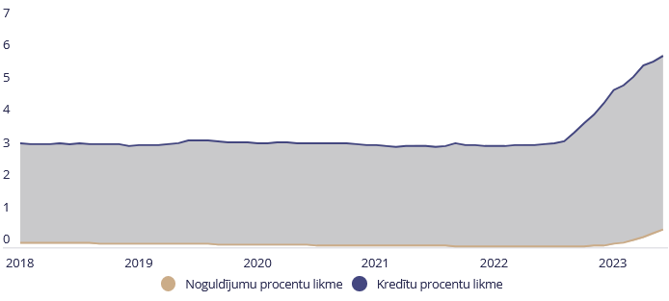
Avots – Latvijas Banka
2023. gadā Eiropa tai skaitā Latvija izjuta Eiropas Centrālās Bankas agresīvo cīņu pret inflāciju, paaugstinot procentu likmes līdz 25 gadu augstākajam līmenim, kam seko hipotekāro un līzingu maksājuma palielināšanās. Likumsakarīgi, ka procentu likmju kāpums bremzējis arī kreditēšanas rādītājus: gan gada kāpuma tempus, gan kredītu attiecību pret IKP.
Attēls Nr.7
Kredīti eiro zonas uzņēmumiem un mājsaimniecībām
2021. un 2022., kā arī 2023. gada 1.ceturksņi (atlikumi; % no IKP)
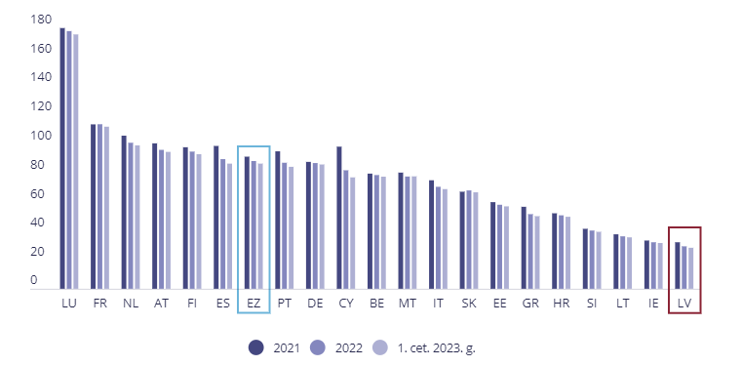
Avots - ECB, Eurostat
Ja galvenais cēlonis pārāk augstajām kredītu procentu likmēm Latvijā ir pārāk zemā konkurence, tad situāciju pēc būtības var atrisināt tikai jauna, nopietna spēlētāja parādīšanās tirgū, kas ļautu esošajiem tirgus dalībniekiem sajust reālu konkurenci. Latvijas kredītņēmēji – ar vienām no augstākajām likmēm eiro zonā, Latvijas noguldītāji – ar zemāko atlīdzību par uzkrājumiem bankās. Centrālajai centri savukārt būs jāstūrē uz priekšu monetārā savienība, kas ne vienmēr atbilstoši reaģē uz tās veiktajām darbībām.
Attēls Nr.8
Procentu likmes uzņēmumu kredītiem un noguldījumiem, %
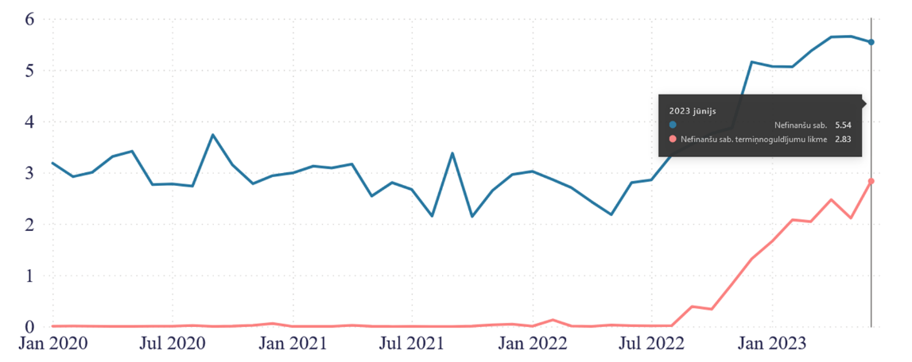
Avots – Latvijas Banka
Eiro zonā vidēji un vairumā lielo un vidējo eiro zonas dalībvalstu kredītu attiecība pret IKP pārsniedz 70-80 % līmeni, un kreditēšanas aktivitātes ierobežošana joprojām saglabā augstu ekonomikai pieejamo kredītresursu bāzi, lai gan no jauna izsniegto kredītu mazināšanās ierobežo ekonomikas aktivitāti un sekmē inflācijas iegrožošanu. Savukārt eiro zonas valstīs ar zemu kredītu attiecību pret IKP, tai skaitā Latvijā, kur šī attiecība nesasniedz pat 30 %, vērojamā kreditēšanas aktivitātes mazināšanās ne vien sabremzē ekonomikas ciklu, bet arī turpina kavēt ekonomisko izaugsmi vidējā un ilgākā termiņā.

Attēls Nr.9
Kredītu procentu likmes uzņēmumiem Eirozonā (gada % likmes)
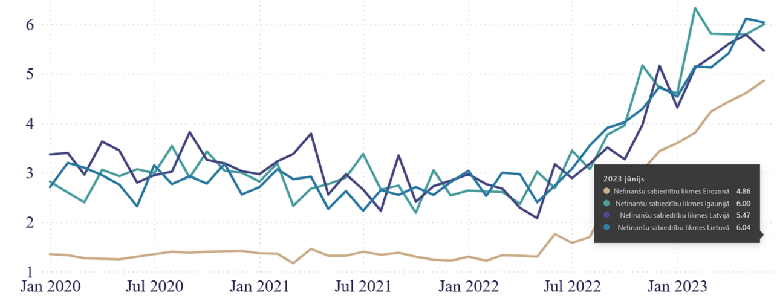
Avots – Latvijas Banka
Tomēr ierobežojošā monetārā politika rada dilemmu par līdzsvaru starp panākumiem inflācijas ierobežošanā un izvairīšanos no ekonomikas recesijas pārāk dārgu kredītu dēļ. Tā kā Eiropas Centrālās Bankas procentu likmju paaugstināšana ietekmē resursu cenu naudas tirgū (3, 6 un 12 mēnešu EURIBOR, kas bieži tiek izmantotas kā atsauces likmes kredītiem gan mājsaimniecībām, gan uzņēmumiem, palielinājies no vidēji +3.37 %, +3.68 % un 3.86 % 2023. gada maijā), atbilstoši augušas arī aizdevumu procentu likmes.
Attēls Nr.10
Izsniegto kredītu procentu likmes uzņēmumiem 2021. gada janvārī un 2023. gada aprīlī (%)
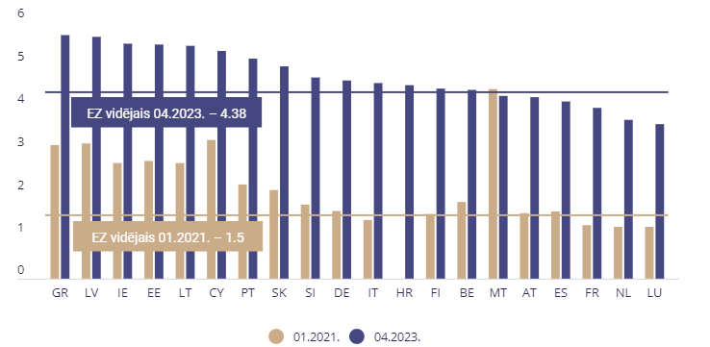
Avots – ECB

Attēls Nr.11
Aizņemšanās izmaksas mājsaimniecībām izsniegtajiem aizdevumiem 2021. gada janvārī un 2023. gada aprīlī (%)
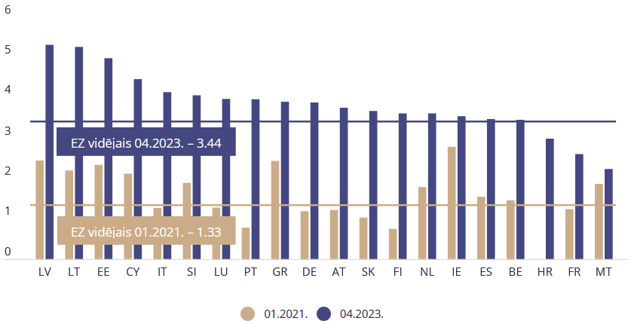
Avots – ECB
Kopējās procentu likmes veidošanas mehānisms ietver vairākas alternatīvas, sākot no tā, ka procentu likmē tiek ietvertas finansējuma piesaistes izmaksas, kredītriska un citu risku izmaksas, administratīvās izmaksas un kapitāla atdeve, kas pēc būtības ir tirgus likme un augošo procentu likmju periodā šāda procentu likme ir visaugstākā.
Attēls Nr.12
Banku procentu likmes kredītiem
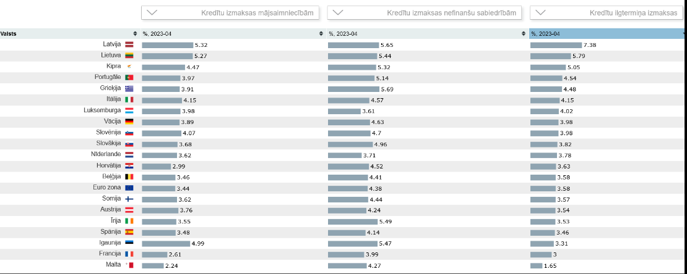

Avots – ECB
2022. gadā Latvijas Komercbanku izsniegto kredītu apjoms pagājušajā gadā pārsniedza 15,4 milj. EUR., kas ir par 7% vairāk nekā 2021. gadā. No šīs summas 9 milj. EUR ir uzņēmumiem izsniegtie kredīti. Savukārt 2023. gada 1.ceturksnī pārsniedza 15 milj. EUR, kas ir par 6% vairāk nekā attiecīgajā periodā pērn.

Attēls Nr.13
Komercbanku izsniegtie kredīti (milj. EUR.%)
+8%
-12%
-1%
Avots - FNA
Nozaru griezumā visvairāk finansēti uzņēmumi, kas pārstāv nekustamo īpašumu, enerģētikas, lauksaimniecības, mežsaimniecības, tirdzniecības, apstrādes rūpniecības un būvniecības jomu. Savukārt lielākais kreditēšanas apjomu pieaugums pērn vērojams lauksaimniecības un mežsaimniecības nozares uzņēmumiem, kas piesaistījuši par 24% vairāk finansējuma salīdzinājumā ar gadu iepriekš.
Vienlaikus valsts investīcijas Latvijā ir salīdzinoši augstā līmenī. Valsts investīcijas veido gandrīz 1/5 daļu no kopējām investīcijām Latvijas tautsaimniecībā un to dinamika lielā mērā ir saistīta ar ES struktūrfondu apgūšanas cikliskumu. Līdz ar ES struktūrfondu finansējuma atjaunošanos valsts investīcijas periodā no 2017. līdz 2018. gadam pieauga – vidēji par 35% gadā. ES struktūrfondu finansējumam sasniedzot maksimumu, valsts investīciju dinamika palēninās. 2019. gadā tās nepārsniedza iepriekšējā gada līmeni, savukārt 2020.gadā tās bija par gandrīz 7% mazākā apjomā nekā pirms gada.
Attēls Nr.14
Valsts un privātās investīcijas(% no IKP)

Avots- Latvijas makroekonomikas apskats
Visnoturīgākās pret biznesa cikla svārstībām ir primārās nozares (lauksaimniecība, mežsaimniecība un zvejniecība), sabiedriskie pakalpojumi, kā arī informācijas un komunikāciju pakalpojumu nozares. Savukārt būvniecība, mazumtirdzniecība, transports un izmitināšana, kā arī nekustamais īpašums ir visnepastāvīgākās nozares investīciju ziņā biznesa cikla laikā. Tās galvenokārt ir nozares, kuru investīciju dinamikas nozīmīgs faktors ir saistīts ar kreditēšanas pieejamību. Tāpēc, situācijas pasliktināšanās globālajos finanšu tirgos un banku sektora kredīta iespēju mazināšanās ierobežoja arī investīciju apjomus šajās nozarēs. Arī apstrādes rūpniecība jūtīgi reaģēja uz pieprasījuma samazināšanos un ierobežotu pieejamību ārējiem finansēšanas avotiem.

Attēls Nr.15
Investīciju dinamika un līmenis Latvijas tautsaimniecības nozarēs
Avots- CSP
AS “Attīstības finanšu institūcija Altum” kā valsts kapitālsabiedrība fokusējas uz uzņēmējdarbības atbalstu ar finanšu instrumentu palīdzību jomās, kuras valsts ir izvirzījusi kā svarīgas un atbalstāmas, un kurās pietiekamā apjomā nav pieejams kredītiestāžu finansējums jeb ir vērojama tirgus nepilnība. Finanšu institūcijas “sabiedrības Altum” bruto portfelis 2022. gada 31. decembrī ir 1,065 milj. EUR, no kura finanšu instrumentu portfelis sastāda 964 milj. EUR, ko veido 33,976 projekti, tai skaitā:
- garantiju portfelis 481 milj. EUR, kopējais līgumu skaits 26,354;
- aizdevumu portfelis 312 milj. EUR, kopējais līgumu skaits 6,481;
- ieguldījumi riska kapitāla fondos 90 milj. EUR, kopējais fondu finansēto projektu skaits 185.

Attēls Nr.16
Attīstības finanšu institūcijas “Altum” portfelis (milj. EUR)

Avots- finanšu institūcijas “sabiedrības Altum” pārskats par 2022.gadu

Vietējo biržu apjoms joprojām ir pieticīgs. Publiskie akciju tirgi Baltijas valstīs ir vieni no mazākajiem Eiropas Savienībā, un kopējā tirgus kapitalizācijas attiecība pret IKP ir zemāka par to, kāda ir lielākajai daļai citu valstu reģioniem (sk. 17.attēlu). Pašlaik apvienoto trīs nacionālo biržu galvenajā un sekundārajā sarakstā ir iekļauti tikai 60 uzņēmumi, un neviena no tiem tirgus kapitalizācija nepārsniedz 1 milj. EUR. Akciju tirgu mazais izmērs un zemā likviditāte ir pamudinājusi lielākos indeksu nodrošinātājus turpināt klasificēt reģionu kā “pierobežu” — Latviju pat neklasificē MSCI (Atbilstoši ASV finanšu iestādes MSCI Inc. tirgus klasifikācijas indeksam), neskatoties uz stabilo makroekonomisko un institucionālo sistēmu.

Attēls Nr.17
Akciju tirgus kapitatizācija % no IKP, 2021. gads
Avots - Ceicdata un Nasdaq Baltic
Privātais kapitāls ir alternatīvs finansējuma avots, un tam ir spēcīgs valsts iestāžu atbalsts. 2022. gadā Baltijas valstu privātā un iespējkapitāla fondi ir investējuši 212 milj. EUR Baltijas valstu uzņēmumos - par 44% vairāk nekā gadu iepriekš, padarot to par vienu no dinamiskākajām šī finansējuma avota vietām Eiropā. Līdzekļu piesaisti pēdējo desmit gadu laikā lielā mērā ir guvis atbalsts no nacionālajām veicināšanas institūcijām (piemēram, finanšu institūcija “sabiedrība Altum”, Invega un Kredex) un pārnacionālajām organizācijām (Eiropas Investīciju fonds, ERAB). Publisko un starptautisko finanšu institucionālo finansēšanas shēmu turpināšana būs būtiska, lai paplašinātu šādus alternatīvus finansējuma avotus un izveidotu investoru un investīciju plūsmas kritisko masu.
Šobrīd privātās investīcijas veido vien 17% no IKP, bet mūsu mērķis ir sasniegt vismaz 23-25% no IKP. Ja privātā sektora kreditēšana Latvijā būtu Igaunijas līmenī, tad ekonomikā papildus nonāktu ~ 2 mljrd. EUR finansējums, kas būtu ļoti būtisks faktors straujākai uzņēmumu attīstībai.
Ekonomikas ministrijas sagatavotās iniciatīvas par turpmāk nepieciešamo rīcību kreditēšanas jautājumos izskatīja š.g. 17. augusta IKP tematiskās komitejas sēdē, un nolēma:

1.Uzdot Ekonomikas ministrijai sadarbībā ar FM un ZM kā finanšu institūcijas “sabiedrības Altum” akcionāriem izstrādāt priekšlikumus par finanšu institūcijas “sabiedrības Altum” atbalstu uzņēmumiem kredītu pieejamībai, nodrošinot konkurenci ar komercbankām, un par sagatavoto piedāvājumu informēt Komiteju - termiņš: līdz 2023. gada 30. septembrim.
2.Uzdot Ekonomikas ministrijai, nepieciešamības gadījumā piesaistot FM, iesaistīties sarunās ar Eiropas Investīciju banku, Eiropas Rekonstrukcijas un attīstības banku un Ziemeļu Investīciju banku par iespēju piesaistīt šo starptautisko institūciju finansējumu MVU kreditēšanas attīstībai Latvijā, un informēt Komiteju par īstenošanas gaitu – termiņš: 2023.gada 31.decembris.
3.Uzdot Ekonomikas ministrijai sadarbībā ar FM sagatavot detalizētu priekšlikumu par jaunu atbalstu - obligāciju instrumentu aizdevumiem bankām, kuru kreditēšanas pieauguma ierobežojošais faktors ir ierobežotais kapitāla apmērs un informēt Komiteju – termiņš: līdz 2023. gada 30. septembrim.
4.Uzdot Ekonomikas ministrijai izstrādājot jaunus atbalsta nosacījums neiekļaut obligātu pienākumu saņemt saskaņojumu ar komercbanku un steidzamības kārtā veikt grozījumus finanšu institūcijas “sabiedrības Altum” attiecīgajās atbalsta programmās, izslēdzot obligātu pienākumu saņemt saskaņojumu ar komercbanku - apliecinājumu, ka komersanti var saņemt atbalstu finanšu institūcijas “sabiedrības Altum” atbalsta sniegšanā un attiecīgi Ministru kabineta noteiktajā kārtībā izstrādāt grozījumus šādos normatīvajos aktos un iesniegt tos Ministru kabinetā – termiņš: līdz 2023. gada 31. decembrim:

4.1. Ministru kabineta 2022. gada 5. jūlija noteikumi Nr. 421 “Eiropas Savienības Atveseļošanas un noturības mehānisma plāna 2.2. reformu un investīciju virziena "Uzņēmumu digitālā transformācija un inovācijas" 2.2.1.4.i. investīcijas "Finanšu instrumenti komersantu digitālās transformācijas veicināšanai" īstenošanas noteikumi” (skaidrojot nosacījumu anotācijā);
4.2. Ministru kabineta 2022. gada 14. jūlija noteikumos Nr. 459 "Noteikumi par atbalstu dzīvojamo īres māju būvniecībai Eiropas Savienības Atveseļošanas un noturības mehānisma plāna 3.1. reformu un investīciju virziena "Reģionālā politika" 3.1.1.4.i. investīcijas "Finansēšanas fonda izveide zemas īres mājokļu būvniecībai" ietvaros" (skaidrojot nosacījumu anotācijā);
4.3. Ministru kabineta 2022. gada 14. jūlija noteikumi Nr. 460 "Eiropas Savienības Atveseļošanas un noturības mehānisma plāna 1.2. reformu un investīciju virziena "Energoefektivitātes uzlabošana" 1.2.1.1.i. investīcijas "Daudzdzīvokļu māju energoefektivitātes uzlabošana un pāreja uz atjaunojamo energoresursu tehnoloģiju izmantošanu" īstenošanas noteikumi" (nevirzot citus grozījumus šajā normatīvajā aktā)
4.4. Ministru kabineta 2022. gada 20. septembra noteikumos Nr. 594 "Eiropas Savienības Atveseļošanas un noturības mehānisma plāna 1.2. reformu un investīciju virziena "Energoefektivitātes uzlabošana" 1.2.1.2.i. investīcijas "Energoefektivitātes paaugstināšana uzņēmējdarbībā (ietverot pāreju uz atjaunojamo energoresursu tehnoloģiju izmantošanu siltumapgādē un pētniecības un attīstības aktivitātes (t. sk. bioekonomikā))" 1.2.1.2.i.1. pasākuma "Energoefektivitātes paaugstināšana uzņēmējdarbībā (ietverot pāreju uz atjaunojamo energoresursu tehnoloģiju izmantošanu siltumapgādē)" īstenošanas noteikumi" (nevirzot citus grozījumus šajā normatīvajā aktā)
(No trīs uzskaitītajām programmām tikai vienā ir veicams skaidrojums anotācijā, pārējās divās veicami grozījumi arī Ministru kabineta noteikumos).
5.Uzdot Ekonomikas ministrijai sadarbībā ar FM sagatavot finanšu institūcijas “sabiedrības Altum” īstenotā Investīciju fonda, kas tiek īstenots ar Ministru kabineta 2021. gada 6. jūlija noteikumiem Nr. 503 “Noteikumi par aizdevumiem ar kapitāla atlaidi investīciju projektiem komersantiem konkurētspējas veicināšanai”, izvērtējumu ar mērķi nodrošināt šī finanšu instrumenta budžeta neitralitāti un ziņot Komitejā par Investīciju fonda kā budžeta neitrāla instrumenta realizācijas iespēju – termiņš: līdz 2023. gada 30. septembrim.

